Guía de Educación física N°5
Docente | Cecilia Cerda Barahona | Fecha: 14/06/2021 al 29/06/2021
Unidad: | Vida Activa y Saludable. | Objetivo de aprendizaje: 06
Habilidades: | Resistencia – Fuerza
Objetivo: | OA: Reconocer y ejecutar actividades físicas de intensidad moderada que desarrollen la condición física por medio de la práctica de ejercicios de resistencia cardiovascular y fuerza.

1.- Realizar de forma práctica en el hogar un entrenamiento de resistencia y fuerza, debe realizar 2 sesiones entrenamientos en total, en días distintos de:
- Estocadas, 5 series de 45 segundos.
- Abdominal con piernas en alto, 5 series de 45 Segundos.
- Sentadilla Sumo (piernas más separadas), 5 series de 45 segundos.
- Escalador, 5 series de 45 segundos.
- Plancha levantado las manos de forma alternada, 5 series de 45 segundos.
NOTA: El trabajo de forma práctica debe ser grabado en su totalidad y posteriormente entregado al profesor vía WhatsApp al +56963030166 o Email a cecilia.cerda@liceoelvirasanchez.cl

En caso de cualquier duda llamar o comunicarse al número +56963030166 (Numero de la profesora).

Ejemplo en imágenes de los 3 ejercicios a desarrollar

- Estocada 2. Abdominal con piernas en alto.
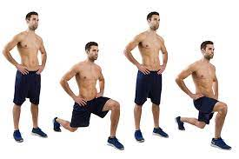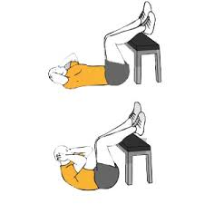

3.- Sentadilla sumo. 4. Escalador
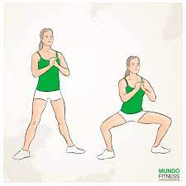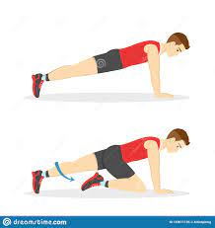

5.- Plancha levantando manos.
